5. SINIF TÜRKÇE DERSİ MEB YAYINLARI 2. DÖNEM 1. ORTAK YAZILI (SENARYO 1)
Öğrenme Çıktısı: T.O.5.16. Bilgilendirici metinde anahtar kelimeleri belirlemeye yönelik çözümleme yapabilme

1. Oyunlar çocukların beden ve ruh sağlığı gelişimini destekler. Günümüzde çocukların yüz yüze grup halinde oynadıkları oyunlar neredeyse yok olmak üzere. Bunun nedeni olarak gelişen teknoloji ve bireyselleşme gösterilebilir. Günümüzde obezite ile mücadele eden, kalp-damar hastalığı ile tedavi gören ya da psikolojik destek alan çocuk sayısı geçmiş yıllara göre büyük artış göstermiştir. Çocuklar açık hava oyunları yerine evde bilgisayar başında çevrimiçi oyunları tercih etmektedir. Grup halinde açık havada oynan oyunlarda çocuklar hırs, kaygı, saldırganlık gibi eylemlerin azalmasına olanak sağlar. Bilgisayar başında oynan bireysel oyunlar ise tam tersine bu olumsuz duyguları besler.
Okuduğunuz metnin içeriğini yansıtan kelime ve kelime gruplarını yazınız.( 15 puan)

Öğrenme Çıktısı: T.O.5.7. Görselle iletilen anlamı belirleyebilme
2. Geleneksel el sanatları büyük emeklerle yapılan kültür hazineleridir. Çeşitlilik bakımından dünyada önemli bir yere sahiptir. Yapılan eserlerde Türklerin yaşam biçimlerinin izlerini görmek mümkündür. Bazı el sanatları şöyledir:
Çini: Genellikle kırmızı, mavi, beyaz ve yeşilin hâkim olduğu seramik malzemedir. Bitki motifleri en çok kullanılan motiftir. Çini; vazo, duvar süslemesi, tabak vb. ürünlerde süsleme amaçlı kullanılır.
Ebru: Kitre adı verilen bir malzeme ile yoğunlaştırılmış su üstüne özel boyalarla yapılan süsleme sanatıdır. Çiçek motifleri en çok kullanılan motiftir.
Dokuma: İpliğin çözgü ve atkı denilen iplik sistemine kenetlenmesi ile oluşan el sanatıdır.
Yazmacılık: Pamuklu kumaş üzerine kalıp basarak ya da çizerek kumaş yüzeyini süsleme sanatıdır. Genellikle çiçek desenleri kullanılmıştır.
Metinden hareketle görsellerin hangi el sanatına ait olduğunu gerekçesi ile birlikte yazınız. (60 puan)
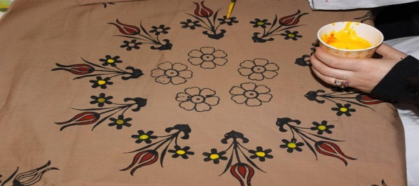

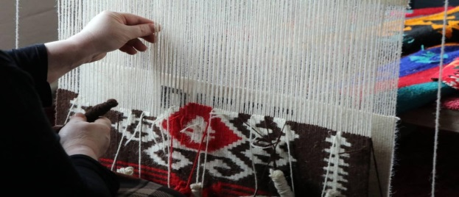

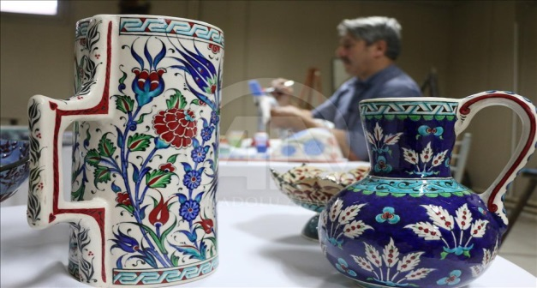

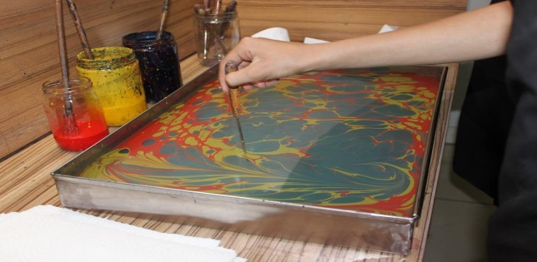

Öğrenme Çıktısı: T.Y.5. 9. Yazısında karşılaştırma yapabilme
Öğrenme Çıktısı: T.Y.5.21. Yazım kuralları ve noktalama işaretlerini uygulayabilme
3.
I. Metin
Karagöz ve Hacivat geleneksek Türk gölge oyunudur. Karagöz ve Hacivat’ın gerçekten yaşayıp yaşamadığı bilinmemektedir. İnsanları eğlendirirken düşündürmüş, zaman zaman toplumsal bilinç oluşmasında öncü bir rol oynamıştır. Türk kültürü çocuklara bu gölge oyunu ile aktarılmıştır. Karagöz okumamış, Hacivat ise okumuş kısmı temsil eder. Oyunun güldürüsü Karagöz’ün sözcüklere ters anlamlar yüklemesine dayalıdır. UNESCO Karagöz’ü Somut Olmayan Kültürel Miras kapsamına almıştır.
II. Metin
1208 yılında Eskişehir’in Sivrihisar İlçesine bağlı Hortu köyünde doğan Nasrettin Hoca, Türk kültürünün ve zekâsının bir sembolüdür. Hoca okumuş, bilgili bir kişidir. Hoca’nın asıl amacı düşündürmek ve insanlara şakayla bir ders vermektir. Fıkralarının ayırt edici niteliklerinden olan bilgelik, hazırcevaplık, nükte, sağduyu, tuhaflık ve şaşırtıcılık öğeleri birbirine sıkı bir şekilde bağlıdır. UNESCO tarafından somut olmayan kültür mirası listesinde yer almaktadır.
Okuduğunuz “Karagöz ve Hacivat” metni ile "Nasreddin Hoca" ilgili paragraftaki bilgilerden hareketle Türk kültürünün iki önemli ismini karşılaştırdığınız bir yazı yazınız. Yazınızda noktalama ve yazım kurallarına dikkat ediniz. (25 puan)

